**UDP:**

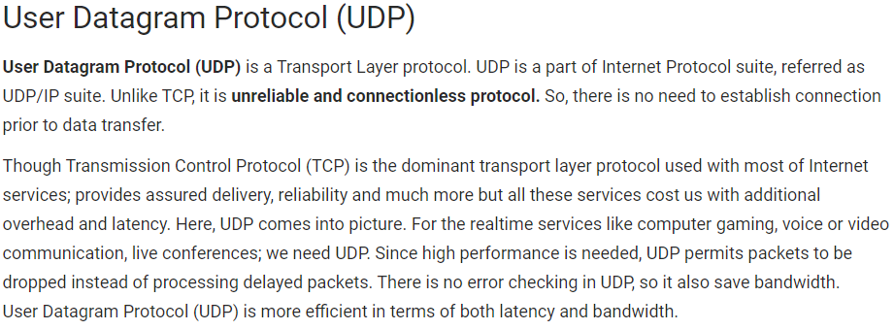

**FTP:**

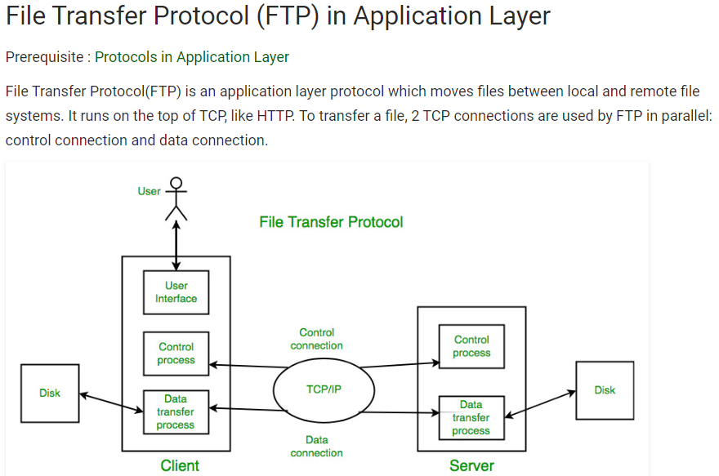

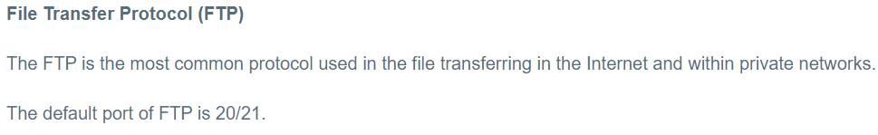

**HTTP:**

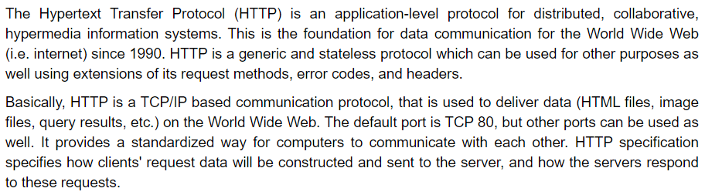

**HTTPS:**

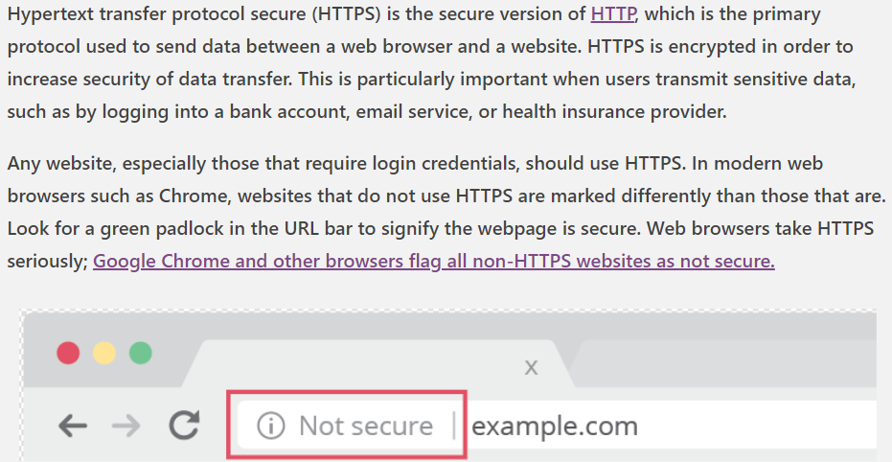

**SSH:**

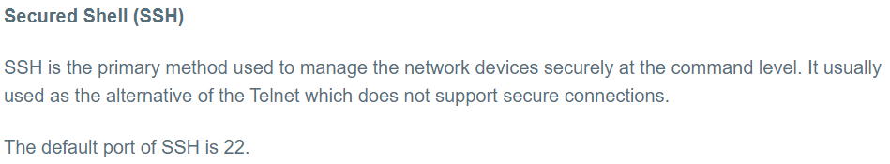

**telnet:**

